Me llamo______________________________ Fecha: ____

Vocabulario – las cosas para prepararse Período: ___

**La Rutina Diaria**

**Las cosas para prepararse: *Things used to get ready***

C:\Program Files (x86)\Microsoft Office\MEDIA\CAGCAT10\j0234131.wmf

C:\Users\mmoy\AppData\Local\Microsoft\Windows\Temporary Internet Files\Content.IE5\8CA0CON6\MC900030352[1].wmf

**En la mesa de noche - *On the night stand***

1. el despertador - *alarm clock*

**C:\Users\mmoy\AppData\Local\Microsoft\Windows\Temporary Internet Files\Content.IE5\93EPR8JO\MC900352393[1].wmf**

**En la ducha - *In the shower***

1. el jabón - *soap*
2. el agua caliente - *hot water*
3. el champú - *shampoo*
4. la maquinilla de afeitar / la afeitadora eléctrica - *razor / electric razor*
5. 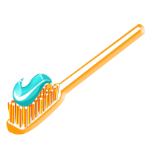la crema de afeitar - *shaving cream*
6. la toalla - *towel*
7. el espejo - *mirror*
8. las pinzas - *tweezers*
9. las tijeras - *scissors / nail clippers*

**Para cepillarse los dientes- *to clean the teeth***

1. el cepillo de dientes - *toothbrush*
2. la pasta dentífrica - *toothpaste*
3. C:\Users\JLund\AppData\Local\Microsoft\Windows\Temporary Internet Files\Content.IE5\3OVQRZOE\MC900250577[1].wmf el hilo dental - *dental floss*

**El maquillaje- *makeup***

1. el lápiz de labios - *lipstick*
2. la sombra de ojos - *eyeshadow*
3. el rímel / la máscara de ojos - *mascara*
4. el esmalte de uñas - *nail polish*

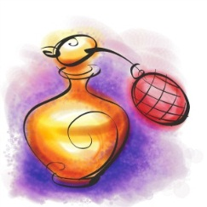

**Para oler bien- *In order to smell good***

1. el desodorante - *deodorant*
2. el perfume - *perfume*
3. la colonia / el agua de colonia - *cologne*

**Para arreglarse el pelo- *to fix the hair***

1. el peine - *comb*
2. C:\Users\JLund\AppData\Local\Microsoft\Windows\Temporary Internet Files\Content.IE5\ZDMOPD2C\MC900361386[1].wmf el cepillo - *hairbrush*
3. la secadora de pelo - *hair dryer*
4. la laca para el cabello - *hairspray*
5. la plancha de pelo/cabello – *flat iron*
6. **¿Qué cosas (things) usas tú todos los días (everyday)? (5 cosas o más)**

**Yo uso_________________________________________________ todos los días.**

1. **¿Qué cosas (things) usas tú a veces (sometimes)? (3 cosas o más)**

**Yo uso_________________________________________________ a veces.**

1. **Qué cosas (things) no usas tú nunca (never)? (2 cosas o más)**

**Yo no uso_________________________________________________ nunca.**